WITAM WAS W CZWARTEK 21.05.20R.
DZISIEJSZY TEMAT DNIA: „ Mój tata”
„Święto taty”- H. Łochocka – słuchanie wiersza
Dzisiaj dzień Taty, mojego Taty
i wszystkich ojców na świecie.
Niosę dla Taty z ogródka kwiaty.
Co swoim Tatom niesiecie?
Kwiatka nie macie?
Zarzućcie Tacie
na szyję ciepłe ręce,
mówiąc do ucha:
- Tatku, posłuchaj,
chcę Cię uściskać, nic więcej!
Rozmowa kierowana pytaniami R.
- O jakim dniu była mowa w wierszu?
- Co dziecko niosło dla taty?
- Co powiedziało tacie do ucha?
-Jaką niespodziankę można zrobić tacie?
-Co miłego można powiedzieć tacie?

„ Ozdobna ramka na zdjęcia”- zajęcia plastyczne
( potrzebne materiały: tekturka w dowolnym kolorze z wyciętym okienkiem, farby plakatowe)
Dziecko dostaje wybrany przez siebie kolor oraz ramkę. Macza palec wskazujący w farbie i za pomocą odcisków ozdabia w dowolny sposób swoją ramkę.
Gdy farba wyschnie może dodatkowo nakleić na ramkę dowolne elementy ( mogą to być papierowe ozdoby lub nasiona lnu, pestki dyni, ryżu )
Następnie może umieść w ramce rodzinne zdjęcie .Gotowy prezent dla mamy i taty z okazji ich święta

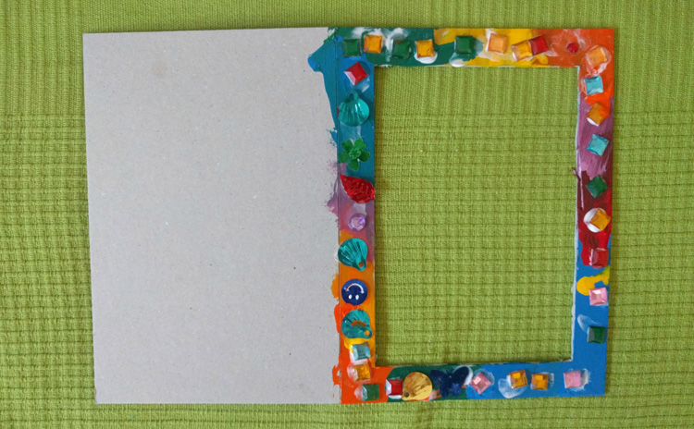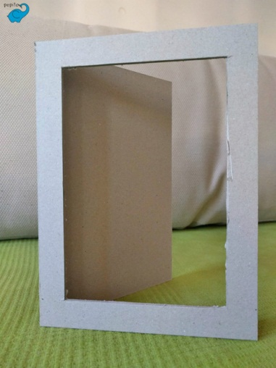

Zabawa ruchowa ; „ Zrywamy kwiaty dla taty”
Dziecko chodzi swobodnie , co jakiś czas pochyla się, naśladując wąchanie kwiatów i ich zrywanie. bukiet pokazuje wysoko w górze.
Miłej zabawy!

